MATEŘSKÁ ŠKOLA TOVAČOV POŘÁDÁ PODZIMNÍ
SBĚR PAPÍRU

21. 9. OD 8:00 – DO 16:00 HODIN
+
22. 9. 2021 OD 8:00 – DO 12:00 HODIN

VYBÍRÁME: NOVINY, KATALOGY, ČASOPISY, LETÁKY,

KNIHY A SEŠITY

NEVYBÍRÁME: KARTONY, KRABICE, LEPENKY

SBĚR PROSÍM VOZTE DO MŠ SVÁZANÝ
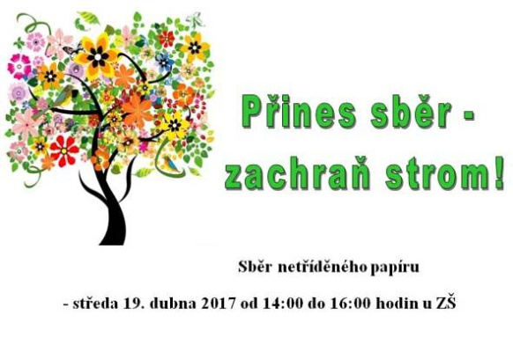
AUTO NA SBĚR BUDE PŘISTAVENO VE VJEZDU DO KLUBOVNY VEDLE MŠ
Prosíme rodiče, kdo sběr odevzdá, aby to nahlásili třídním učitelkám.

MATEŘSKÁ ŠKOLA TOVAČOV POŘÁDÁ PODZIMNÍ
SBĚR PAPÍRU

21. 9. OD 8:00 – DO 16:00 HODIN
+
22. 9. 2021 OD 8:00 – DO 12:00 HODIN

VYBÍRÁME: NOVINY, KATALOGY, ČASOPISY, LETÁKY,

KNIHY A SEŠITY

NEVYBÍRÁME: KARTONY, KRABICE, LEPENKY

SBĚR PROSÍM VOZTE DO MŠ SVÁZANÝ
AUTO NA SBĚR BUDE PŘISTAVENO VE VJEZDU DO KLUBOVNY VEDLE MŠ
Prosíme rodiče, kdo sběr odevzdá, aby to nahlásili třídním učitelkám.

